Cahier des charges V.2 - « Simon’s Adventure » - Superdry

Sommaire
I.Structure de données 2
II.Interface graphique 2
III.Interface homme-machine 2

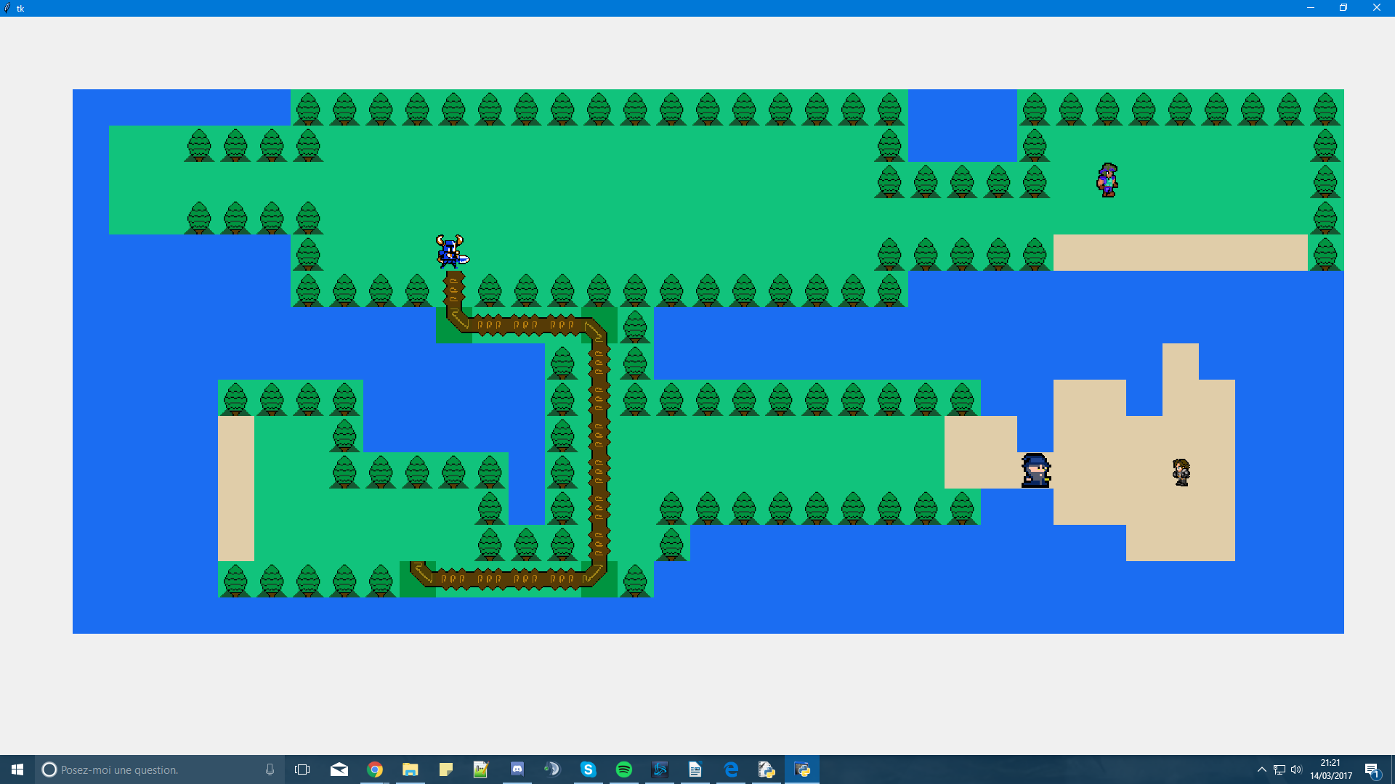

Structure de données
Chaque composants des cartes un carré crée grâce à un logiciel permettant de coloré une image .gif pixel par pixel appelé Piskel. Les images sont convertis en variables et placé dans une matrice. Puis les variables de la matrice sont appelées grâce à une liste.
Les variables x et y sont utilisées pour calculer en temps réelle la position du personnage dans la matrice.
Les variables i et j sont utilisées afin d’identifier les murs et les lacs et donc d’empêcher le joueur de les traversés.
Une variable est également utilisé pour calculer la puissance que le joueur va accumuler pendant le jeu afin de pouvoir vaincre le boss final.

Interface graphique
L’interface graphique sera composée de la carte avec le personnage qui évolue en temps réelle. Un inventaire sera placé en haut à gauche de la Map. Il permettra au joueur de voir les objets qu’il a accumulé pendant l’aventure. Un bouton sera également affiché : il montera la valeur de la puissance du joueur. Enfin, un emplacement sera réservé afin d’afficher les lignes de dialogue avec les autres personnages.

Interface homme-machine

Déplacement du joueur :
haut : <z>
gauche : <q>
bas : <s>
droite : <d>

Interaction avec les personnages et les objets :
parler avec les personnages : <a>
prendre un objet : <e>

Interaction pendant les dialogues :
choisir la réponse au dialogue : <left-click>
réponse au énigmes : <taper_la_réponse>

